Министерство науки и высшего образования Российской Федерации

Федеральное государственное бюджетное образовательное учреждение

высшего образования

«Вятский государственный университет»

Колледж ВятГУ

**ОТЧЕТ**

**ПО ДОМАШНЕЙ КОНТРОЛЬНОЙ РАБОТЕ №6**

**«РЕАЛИЗАЦИЯ ЭЛЕМЕНТАРНЫХ СТРУКТУР ДАННЫХ НА ОСНОВЕ СТАТИЧЕСКОЙ ПАМЯТИ»**

**ПО «МДК 05.02 РАЗРАБОТКА КОДА ИНФОРМАЦИОННЫХ СИСТЕМ»**

Выполнил: студент учебной группы

ИСПк-204-52-00

Федяев Никита Юрьевич

Преподаватель:

Сергеева Елизавета Григорьевна

Киров

2024

1. Цель работы

Цель работы: изучение принципов работы с базовыми структурами данных, получение навыков организации case-меню.

2. Формулировка задания.

Вариант 18.

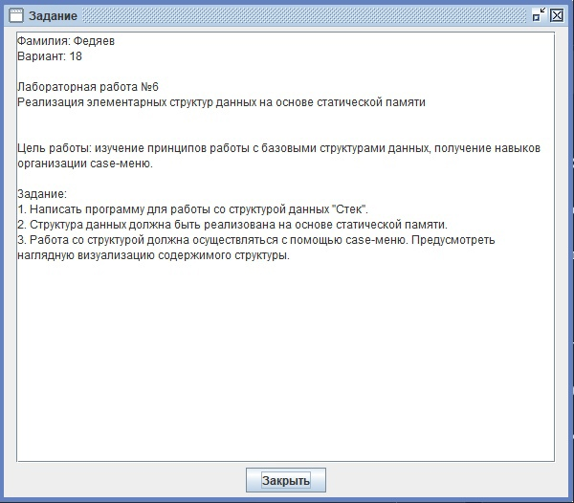

Рисунок 1 – Вариант работы.

3. Описание алгоритма.

Алгоритм реализует работу со структурой данных стек с выбором статической или динамической реализации.

1. Программа запрашивает пользователя выбрать структуру стека (статическая или динамическая) и инициализирует соответствующие переменные и указатели.

2. Пользователь может добавлять элементы в стек, удалять элементы из стека, проверять, пуст ли стек, и просматривать содержимое стека.

3. В зависимости от выбора структуры стека используются разные процедуры при работе со стеком.  
Этот алгоритм предоставляет базовый функционал работы со стеком и дает пользователю возможность выбрать удобный для него тип структуры стека.

4. Схема.

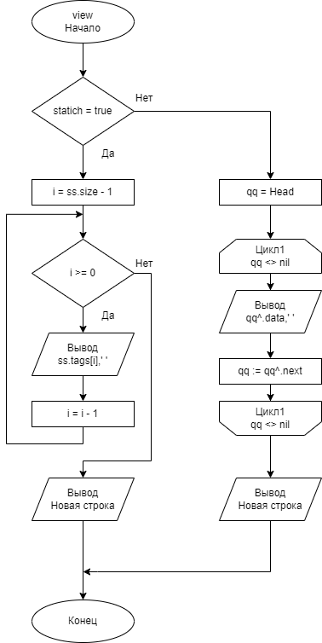

Рисунок 2 – процедура «View».

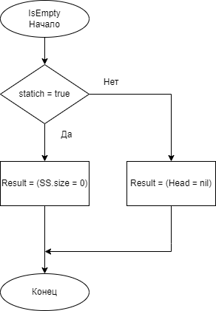

Рисунок 3 – функция «IsEmpty».

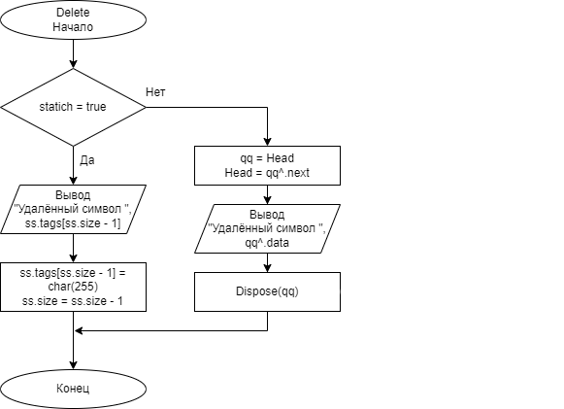

Рисунок 4 – процедура «Delete».

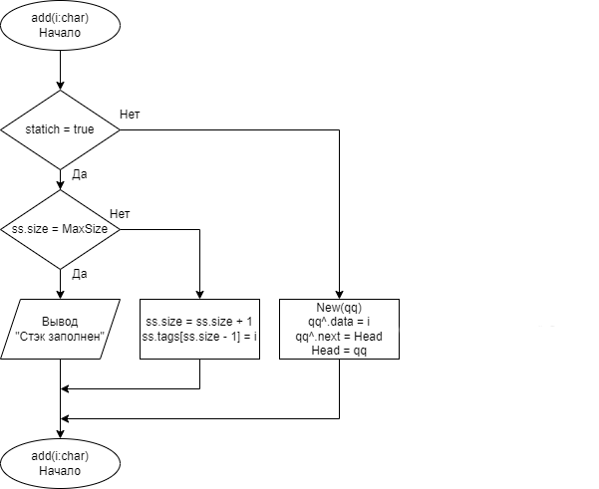

Рисунок 5 – процедура «add».

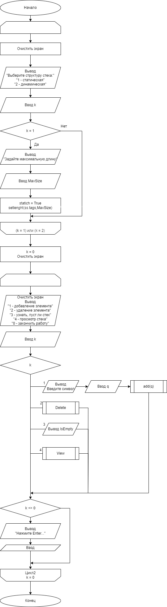

Рисунок 6 – основная программа.

5. Код программы.

uses crt;

type StatStack = record

tags: array of char;

size: integer;

end;

type DinStack = ^Node;

Node = record

data: char;

next: DinStack;

end;

var

SS:StatStack;

MaxSize,K:integer;

Statich: boolean;

q:char;

Head: DinStack;

procedure view();

var i:integer;

qq: DinStack;

begin

If Statich = True then

begin

for i:=ss.size-1 downto 0 do

write(ss.tags[i],' ');

writeln;

end

else

begin

qq:=Head;

while qq <> nil do begin

write(qq^.data,' ');

qq := qq^.next;

end;

writeln;

end;

end;

procedure Delete();

var qq: DinStack;

begin

if statich = True then

begin

writeln('Удалённый символ ', SS.tags[ss.size - 1]);

Ss.tags[ss.size - 1] := char(255);

ss.size := ss.size - 1;

end

else

begin

qq := Head;

Head := qq^.next;

writeln('Удалённый символ ', qq^.data);

Dispose(qq);

end;

end;

procedure add(i:char);

var qq: DinStack;

begin

if statich = True then begin

if SS.size = MaxSize then

begin

writeln('Стэк заполнен.');

exit;

end

else

begin

SS.size := SS.size + 1;

SS.tags[SS.size - 1] := i;

end

end

else

begin

New(qq);

qq^.data := i;

qq^.next := Head;

Head := qq;

end;

end;

function IsEmpty: Boolean;

begin

if statich = true then

Result := (SS.size = 0)

else

Result := (Head = nil)

end;

begin

repeat

writeln('Выбирите структуру стека:');

writeln('1 - статическая');

writeln('2 - динамическая');

readln(k);

if k = 1 then begin

statich := True;

writeln('Задайте максимальную длину');

readln(MaxSize);

setlength(ss.tags,MaxSize);

end;

until (k = 1) or (k =2);

k := 0;

clrscr;

repeat

clrscr;

writeln('1 - добавление элемента');

writeln('2 - удаление элемента');

writeln('3 - узнать, пуст ли стек');

writeln('4 - просмотр стека');

writeln('0 - закончить работу');

readln(k);

case k of

1: begin writeln('Введите символ'); readln(q); add(q); end;

2: Delete;

3: writeln(IsEmpty);

4: view;

end;

writeln('Нажмите enter...');

readln(q);

until k = 0;

end.

6. Результат выполнения программы.

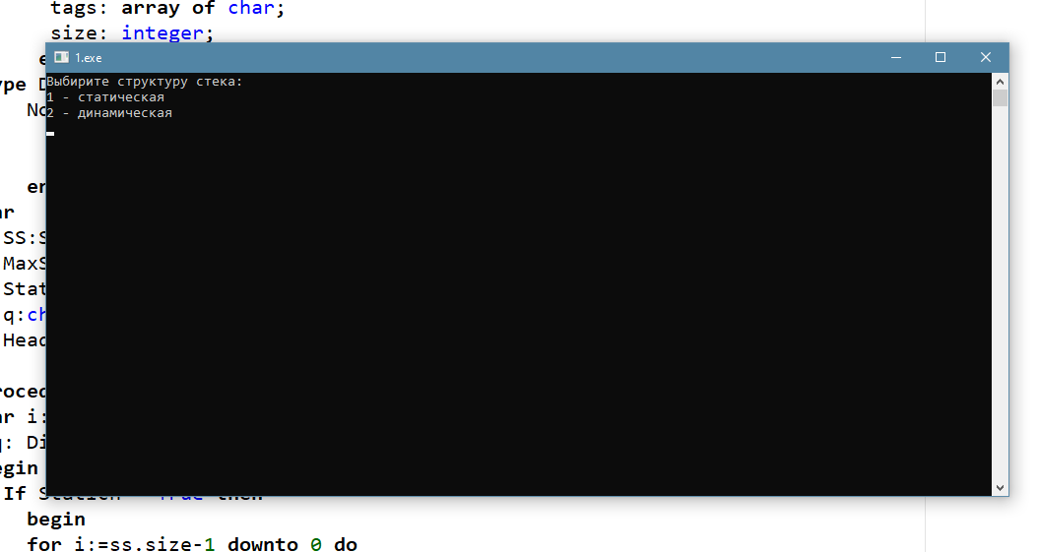

Рисунок 7.

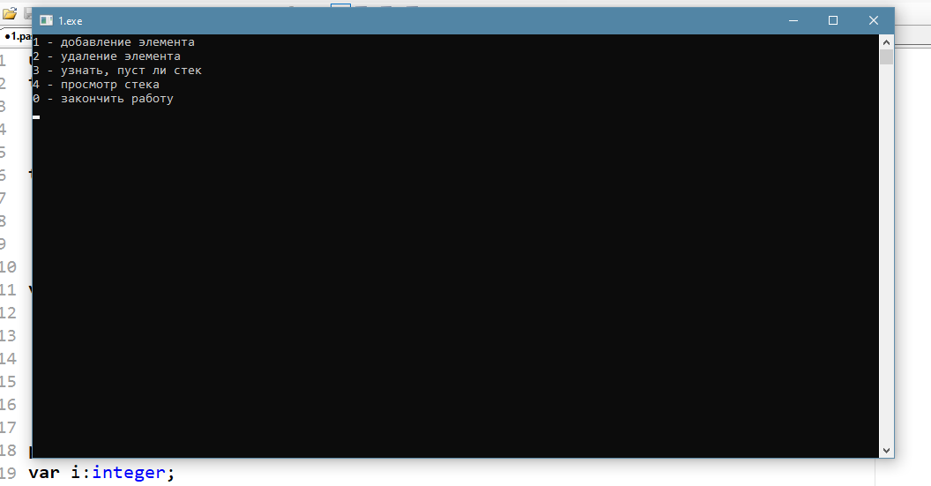

Рисунок 8.

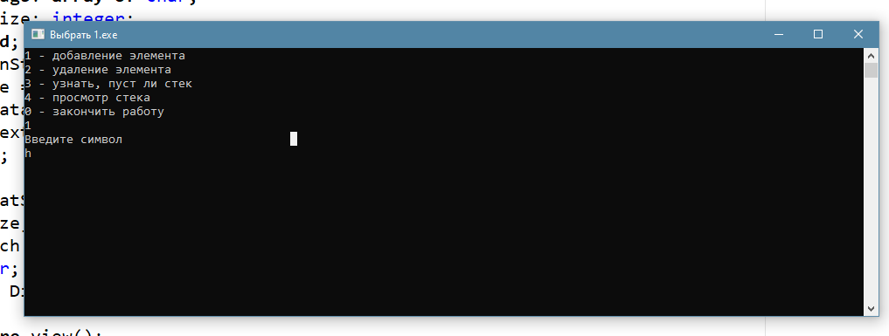

Рисунок 9.

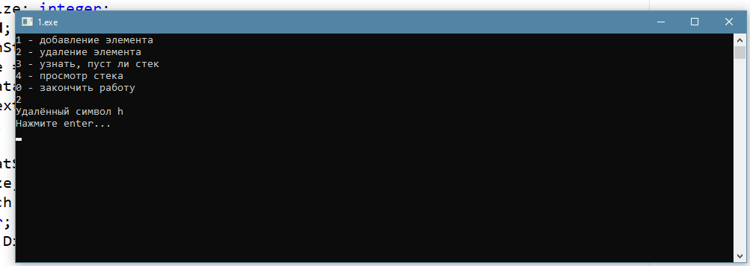

Рисунок 10.

7. Вывод.

При выполнении работы мы изучили принципы работы с базовыми структурами данных, а также получили навыки организации case-меню.